Lunes
14
de marzo

Sexto de Primaria
Historia

Aprendiendo en el Tahuantinsuyo

Aprendizaje esperado: investiga aspectos de la cultura y la vida cotidiana del pasado y valora su importancia.

Énfasis: la educación de los Incas.

¿Qué vamos a aprender?

Vas a conocer y valorar cómo fue la educación que recibían los incas en el antiguo Tahuantinsuyo.

¿Qué hacemos?

En esta sesión realizáras un plan de viaje a la civilización inca. Utilizaremos algunos materiales, 10 agujetas, cuerdas o cordones de distintos tamaños, tu cuaderno, lápiz o pluma, debes tener a la mano tu libro de Historia de Sexto grado, tu cuaderno, lápiz o bolígrafo y colores. En tu libro revisarás la página 75.

https://libros.conaliteg.gob.mx/20/P6HIA.htm?#page/75
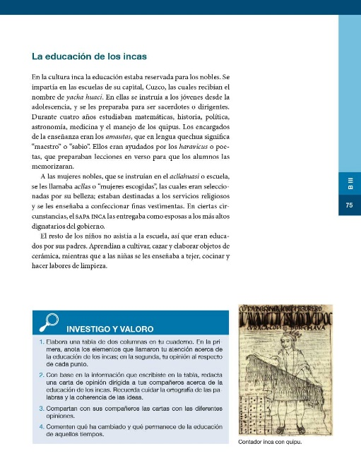

Para comenzar considera que la educación inca no es como nuestro actual sistema educativo que garantiza la educación a todas y todos los niños. Ellos, como en otras culturas antiguas, no tenían tantas escuelas, ni contaban con libros, libretas, boletas de calificaciones y todo eso. Su educación fue más práctica, basada sobre todo en la experiencia y en la transmisión directa de conocimientos a través de la oralidad.

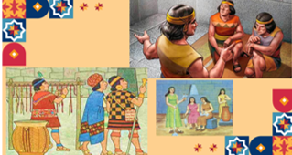

La oralidad hace referencia al tratamiento de los conocimientos a través de la palabra hablada que los padres les transmitían a sus hijos, o los maestros a sus alumnos.

Ellos no tomaban notas como a veces lo haces tú. Recuerda que los incas no desarrollaron la escritura propiamente, por eso gran parte de la transmisión de conocimientos la hacían hablando. Hablando y practicando.

Otro aspecto importante de su educación es que no era igual para todos. No todos tenían derecho a estudiar. La sociedad inca, al igual que otras sociedades de la Antigüedad, fue una sociedad jerárquica, organizada como una pirámide, donde en la punta estaban los gobernantes incas, su familia, la nobleza, el ejército y en la base de esa pirámide estaban los campesinos.

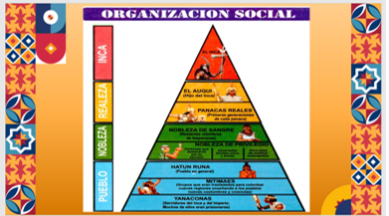

Por ser una sociedad organizada jerárquicamente la educación que recibían los incas dependía del estrato social al que pertenecían, es decir, los hijos de los incas nobles recibían un tipo de educación en particular, mientras que los incas campesinos recibían otro.

Para entender mejor estas diferencias en la educación inca, en esta sesión realiza una clase-taller, esto con la intención de aprender como incas, hablando y practicando, así, al mismo tiempo que platicas sobre cómo fue la educación inca para sus distintos estratos sociales, realizarás algunas de las actividades que ellos aprendían a hacer, así podrás sentirte como un auténtico incas del Tahuantinsuyo. No podrás decir la palabra “maestro” o “maestra”, usarás la palabra “Amauta”, así se les llamaba a los maestros de los incas nobles, ya que “amauta” significa en lengua quechua “maestro” o “sabio”.

Para comenzar reflexiona sobre la educación que recibían los incas nobles, es decir, los estratos privilegiados de la sociedad incaica.

Los incas varones pertenecientes a la nobleza recibían educación en una escuela que se encontraba en la capital del imperio, es decir, en la ciudad de Cuzco, dicha escuela se le conoció con el nombre de “yacha huaci”, que significa “casa del saber”. En ella los jóvenes nobles se preparaban para ser dirigentes o sacerdotes.

Gracias a las enseñanzas de sus maestros, los amautas, estos jóvenes nobles, durante seis años, adquirían conocimientos de matemáticas, historia, política, astronomía, medicina, el arte de la guerra y el conocimiento de algo que fue muy peculiar de la civilización inca, el manejo de los quipus.

Un quipu era un conjunto de cuerdas con nudos que servía para contabilizar y registrar objetos, pero también hechos históricos.

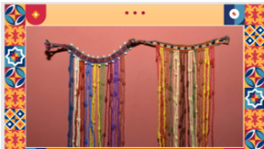

Los nudos hechos en la parte inferior de la cuerda indicaban las unidades, arriba de ellas iban las decenas, luego las centenas y así sucesivamente. Cada cuerda tenía un color con diferente significado: El amarillo representaba el oro; el blanco, la plata; el rojo, la guerra; el verde, los sembradíos, de este modo, los incas podían contar objetos, personas, tributos, pero también registrar datos históricos relevantes del imperio.

Para comprender mejor cómo lo hacían, en esta clase-taller vas a realizar un sencillo quipu.

Vas a necesitar las 10 agujetas, cuerdas o cordones gruesos.

Primero vamos a ubicarnos en un sistema de numeración posicional, similar al que ocupamos en la actualidad, sólo que, en el caso del quipu, en vez de organizar los valores en horizontal, los incas los organizaban en vertical.

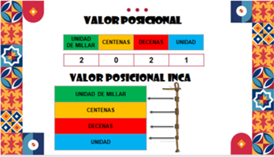

En los quipus los nudos hechos en la parte inferior de la cuerda indicaban las unidades, arriba de ellas iban las decenas, luego las centenas y así sucesivamente.

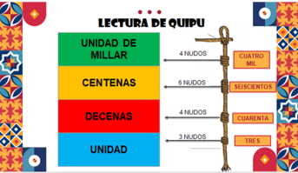

Además, cada cuerda tenía un color con diferente significado: el amarillo representaba el oro; el blanco, la plata; el rojo, la guerra; el verde, los sembradíos, de este modo, los incas podían contar objetos, personas, tributos, pero también registrar datos históricos relevantes del imperio.

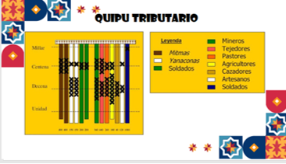

¡Ahora empieza con la parte práctica!

Toma una de sus agujetas para poder realizar tu propio quipu.

Empieza por marcar el número uno o huk en quechua, toma el cordón de manera horizontal, junta las puntas, estira una de las puntas, pasala por dentro y estira, ya quedó tu primer nudo.

Para los incas el número uno se representa con un nudo, para nosotros es un símbolo.

Marca ahora el número dos o iskay. Toma un cordón diferente y nuevamente, de manera horizontal, junta las puntas, estira una de las puntas, pasa la punta por dentro, pero ojo aún no debes estirar, vuelve a pasar por dentro la punta. Digamos que le vas a dar dos vueltas y, ahora sí, estira.

Te han quedado dos nudos. Para los incas el número dos se representa con dos nudos, para nosotros es un símbolo.

Has uno más, toma un cordón diferente, vas a repetir los pasos anteriores, estira el cordón, une las puntas, estira una de las puntas y pasa por dentro la punta, en esta ocasión darás tres vueltas, ahora sí, estira y ya queda el número tres o kimsa.

Te han quedado tres nudos. Para los incas el número tres se representa con tres nudos, para nosotros es un símbolo.

Recuerda cómo vas contando las unidades, un nudo es el uno, dos nudos es el dos, tres nudos es el tres, ¿Cómo imaginas que representaba el cuatro, el cinco o el seis? pues haciendo más nudos. Para hacer el cuatro debemos dar cuatro vueltas al cordón para que queden cuatro nudos y así sucesivamente hasta el 9. Considera que como nuestro sistema numérico es decimal, entonces en el sistema numérico inca se hace un cambio de posición llegando al número 10.

Para finalizar, cuelguen todas las agujetas que realizamos en una rama o palito de madera y con ello tendrán su quipu. Ahora te has convertido casi, casi en un “Kipucamáyoc”, así se les llamaba a las personas que llegaban a adquirir un saber profundo en el manejo de los quipus. Estas personas debían tener una gran capacidad de memoria para poder interpretar, de manera correcta, los nudos, los colores y las formas de los quipus. Con el paso del tiempo, los kipucamáyoc podían transmitir sus conocimientos a otros jóvenes incas a través de la palabra hablada, la experiencia y la práctica.

No solamente los varones nobles recibían educación, también la recibían las mujeres pertenecientes a la nobleza inca. A las mujeres nobles se les educaba en una escuela llamaba “acllahuasi”, que significa “la casa de las escogidas” ahí, bellas jóvenes eran educadas por maestras llamadas “Mamaconas” quienes les enseñaban a preparar chicha, pero sobre todo a hilar y a tejer finas vestimentas que después utilizaba el Estado inca para pagarle con ropa a sus funcionarios y militares.

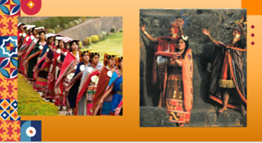

También aprendían a preparar la chicha, una tradicional bebida.

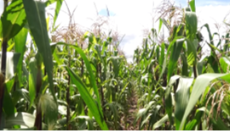
- Chicha de maiz: aprende a prepara la bebida de los Dioses.
https://www.youtube.com/watch?v=zHLK97AiHDA&feature=emb_logo

Ahora reflexiona sobre la educación que recibía la población campesina del imperio inca.

La educación para el resto de la población estaba orientada a adquirir sabiduría a través de la experiencia cotidiana, es decir, a través del trabajo que realizaban al interior de su familia y de su comunidad.

Los niños y niñas campesinas no iban a la escuela, sino que recibían conocimientos de parte de sus abuelos, sus padres, sus madres, quienes les enseñaban códigos de conducta, tradiciones y, sobre todo, lo relacionado con el trabajo agrícola que requería conocimientos especiales de acuerdo con el lugar donde vivían. ¡Recuerda que en los Andes no era lo mismo cultivar en la costa que cultivar en las altas cumbres de la cordillera! Para los incas campesinos la familia y la comunidad eran su escuela.

Los incas, tanto nobles como campesinos, no sólo se educaban en lo mental, sino también en lo físico. Los jóvenes nobles, por ejemplo, eran entrenados para participar en un evento llamado hurachico, que no era otra cosa que un ritual de paso, con muchas pruebas físicas, que marcaba su ingreso a la edad adulta.

Los jóvenes campesinos, por su parte, se entrenaban para convertirse en chasquis o grandes corredores, que eran los mensajeros, con la suficiente energía y fortaleza para recorrer a pie el accidentado, pero a la vez extraordinario, territorio de los Andes.

El reto de hoy:

Elabora en tu cuaderno un cuadro-tejido en el que resumas todo lo que trabajaste en la sesión de hoy sobre la educación inca. Para elaborar este cuadro, apóyate en lo que dice tu libro de Historia, en la página 75. Recuerda que, lo importante del cuadro, es que des tu opinión acerca de los aspectos de la educación inca que más te interesaron y que los puedas comparar con la educación actual. Ya que lo hayas terminado, compártelo con alguien cercano.

Tu cuadro-tejido puede quedar de la siguiente manera.

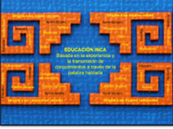

Si te es posible, consulta otros libros o materiales para saber más.

¡Buen trabajo!

Gracias por tu esfuerzo.

Para saber más:
Lecturas

https://www.conaliteg.sep.gob.mx/

